Муниципальное бюджетное общеобразовательное учреждение
«Моргаушская средняя общеобразовательная школа»
Моргаушского района Чувашской Республики

Исследовательский проект
по русскому языку
в 11 классе

Параллели преобразования природы в рассказе «Песчаная учительница» А. Платонова и «Сталинском плане преобразования природы»

подготовила
учитель русского языка и литературы
Рожкова Светлана Измайловна

с. Моргауши
2014
Оглавление

Введение…………………………………… | 2
Основная часть……………………………. | 5
Заключение………………………………… | 11
Список источников информации………… | 14
Приложение……………………………….. | 15

Введение
Актуальность
Опустынивание - одна из основных на сей день проблем состояния природы в мире. Еще 30 января 1995 года Генеральная Ассамблея ООН провозгласила 17 июня Всемирным днем борьбы с опустыниванием и засухой (World Day to Combat Desertification and Drought) в связи с годовщиной со дня принятия Конвенции ООН о борьбе с опустыниванием 17 июня 1994 года. Государствам предлагалось посвящать Всемирный день повышению информированности о необходимости международного сотрудничества в борьбе с опустыниванием и последствиями засухи и о ходе осуществления Конвенции о борьбе с опустыниванием. Опустынивание - один из наиболее тревожных мировых процессов деградации окружающей среды. Оно угрожает здоровью и источникам средств к сосуществованию более миллиарда людей. Каждый год опустынивание и засуха приводят к потерям сельскохозяйственной продукции ориентировочно на сумму в 42 миллиарда долларов США.
Андрей Платонов, чье имя старались вычеркнуть из истории русской литературы на протяжении 30-40-50-х годов, в своем рассказе поднимает проблему преобразования природы. В утопических надеждах А.Платонов мечтает преобразовать пустыню в уютный «дом-сад» для всего человечества.
Сталинский план преобразования природы — комплексная программа научного регулирования природы в СССР, осуществлённая в конце 1940-х — начале 1950-х годах, которой предшествовали засуха и голод 1946—1947 годов. В соответствии с этим планом предстояло посадить лесные полосы, чтобы преградить дорогу суховеям и изменить климат на площади 120 миллионов гектаров.
Цель и задачи: познакомиться с рассказом А. Платонова «Песчаная учительница»; со Сталинским планом преобразования природы; выявить параллели преобразования природы в повести «Песчаная учительница» А. Платонова и «Сталинском плане преобразования природы».
Гипотеза: несмотря на то, что Сталин враждебно относился к Платонову, можно провести параллели преобразования природы в рассказе «Песчаная учительница» и «Сталинском плане преобразования природы».
Объект исследования: пути преобразования природы в рассказе А. Платонова и в «Сталинском плане преобразования природы».
Предмет исследования: рассказ «Песчаная учительница», «Сталинский план преобразования природы».
Методы, использованные в ходе исследования: объяснительно-иллюстративный (логическое умозаключение, анализ), частично-поисковый (комментирование, поиск примеров), репродуктивный (работа по книге, воспроизведение двух подобных явлений, нахождение подобия), проблемный (выполнение логических операций, осмысление полученного), исследовательский (оценка, анализ, сопоставление фактов, обобщение).
Ценность полученных результатов.
В ходе исследовательской работы выявлены параллели преобразования природы в рассказе «Песчаная учительница» и «Сталинском плане преобразования природы».
Данный материал можно использовать на уроках географии, русской литературы, а также в области экологии.
Характеристика источников для написания работы. При работе над темой использованы:
- рассказ А. Платонова «Песчаная учительница» (Живая вода: Советский рассказ двадцатых годов. - М.: Московский рабочий, 1981);
- «Сталинский план преобразования природы».
Степень изученности данной проблемы. Материалы по борьбе с опустыниванием есть в сети Интернет, также там же можно ознакомиться со Сталинским планом преобразования природы.
Характеристика личного вклада автора работы в решение избранной проблемы - выявление преобразования природы в рассказе «Песчаная учительница»
А. Платонова и «Сталинским планом преобразования природы».

Основная часть
Из документальной статьи с. Хошутово
«Здесь омертвелые полупустынные степи, миллионы гектаров песков. Давно высохшие русла рек, котловины озер. Безводье, бедная растительность, угнетающая тишина пустыни. Желтое пятно расплылось по карте широко-широко. А зеленой краски для лесов понадобилось совсем мало: леса занимали какие-то ничтожные доли. Здесь выпадает ничтожное количество осадков.
По мнению многих, в будущем край станет бесплодной пустыней. Село Хошутово дважды поселялось с одного места на другое».
Описание природы пустыни (рассказ «Песчаная учительница»)
Солнце исходило зноем с высоты жуткого неба, и раскаленные барханы издали казались пылающими кострами, среди которых саваном белела корка солонца. А во время внезапной пустынной бури солнце меркло от густой желтоватой лёссовой пыли и ветер с шипением гнал потоки стонущего песка. Чем сильнее становится ветер, тем гуще дымятся верхушки барханов, воздух наполняется песком и становится непрозрачным. Среди дня, при безоблачном небе, нельзя определить положение солнца, а яркий день кажется мрачной лунной ночью.
Первый раз видела Мария Никифоровна настоящую бурю в глубине пустыни.
К вечеру буря кончилась. Пустыня приняла прежний вид: безбрежное море дымящихся на верхушках барханов, сухое томящее пространство, за которым чудилась влажная, молодая, неутомимая земля, наполненная звоном жизни.
Андрей Платонов хорошо знал эту местность. Его рассказ «Песчаная учительница» - это история борьбы главной героини Марии Нарышкиной с песчаной пустыней.
«… Наступила ранняя зима, такая же злобная в этой пустыне, как лето. Застонали страшные снежные бураны, перемешанные с колким, жалящим песком, захлопали ставни в селе, и люди окончательно замолчали. Крестьяне заскорбели от нищеты».
«… Крестьяне на школу глядели равнодушно, она им была не нужна в их положении. Крестьяне пойдут куда угодно за тем, кто им поможет одолеть пески, а школа стояла в стороне от этого местного крестьянского дела».
И Мария Никифоровна догадалась: в школе надо сделать главным предметом обучение борьбе с песками, обучение искусству превращать пустыню в живую землю.
Параллели преобразования природы в рассказе «Песчаная учительница» и «Сталинском плане преобразования природы»
Героиня Мария Нарышкина сама сначала прочитала книги по обучению борьбе против песка, затем начала учить хошутовцев этому искусству превращать пустыню в живую землю. Устраивала каждый год добровольные общественные работы - месяц весной и месяц осенью.
«… И уже через год Хошутова было не узнать. Шелюговые посадки защитными полосами зеленели вокруг орошаемых огородов, длинными лентами окружили Хошутово со стороны ветров пустыни и зауютили неприветливые усадьбы.»
Около школы Мария Никифоровна задумала устроить сосновый питомник, чтобы перейти уже к решительной борьбе с пустыней.
«… Мария Никифоровна вычитала, что посевы, заключенные меж полосами сосновых насаждений, дают удвоенные и утроенные урожаи, потому что дерево бережет снежную влагу и хранит растение от истощения горячим ветром. Даже шелюговые посадки увеличили намного урожай трав, а сосна — дерево попрочней».
«…Теперь шелюга дала жителям топливо. Крестьяне не имели никакого побочного заработка и страдали от вечного безденежья. Та же шелюга дала жителям прут, из которого они научились делать корзины, ящички, а особо искусные — даже стулья, столы и прочую мебель. Это дало деревне в первую зиму две тысячи рублей приработка».
«Поселенцы в Хошутове стали жить спокойнее и сытее, а пустыня помалости зеленела и становилась приветливей»
«Школа Марии Никифоровны всегда была полна не только детьми, но и взрослыми, которые слушали чтение учительницы про мудрость жить в песчаной степи».
«— Кочуи́ прискакали!..
Безветренная в этот час степь дымилась на горизонте: то скакали тысячи коней кочевников и топтались их стада.
Через трое суток ничего не осталось ни от шелюги, ни от сосны — все обглодали, вытоптали и истребили кони и стада кочевников. Вода пропала: кочевники ночью пригоняли животных к колодцам села и выбирали воду начисто.
Хошутово замерло, поселенцы лепились друг к другу и молчали» .
«— Ладно. Я согласна... Постараюсь приехать к вам через пятьдесят лет старушкой... Приеду не по песку, а по лесной дороге. Будьте здоровы — дожидайтесь!
Завокроно в удивленье подошел к ней.
— Вы, Мария Никифоровна, могли бы заведовать целым народом, а не школой. Я очень рад, мне жалко как-то вас и почему-то стыдно... Но пустыня — будущий мир, бояться вам нечего, а люди будут благородны, когда в пустыне вырастет дерево... Желаю вам всякого благополучия».
«Сталинский план преобразования природы» - комплексная программа научного регулирования природы в СССР, осуществлённая в конце 1940-х — начале 1950-х годах, которой предшествовали засуха и голод 1946—1947 годов.
Из главы III. По закреплению и облесению песков.
В целях преграждения передвижения песков в степных и полупустынных районах на плодородные земли Поволжья, Северного Кавказа, центрально-черноземных областей и Украинской ССР обязать Министерство лесного хозяйства СССР в 1949 - 1955 годах произвести закрепление и облесение песков на площади 322 тыс. гектаров со следующим распределением по республикам, краям и областям:
обязать Министерство лесного хозяйства СССР разработать и представить к 1 января 1950 г. в Совет Министров СССР план мероприятий на 1956 - 1965 годы по закреплению и облесению всей площади песков в указанных областях, краях и республиках…
Реализация плана:
Был создан институт „Агролеспроект". По его проектам лесами покрылись четыре крупных водораздела бассейнов Днепра, Дона, Волги, Урала, европейского юга России. В Астраханской полупустыне, где буквально, на голом месте, в 1928г. была заложена исследовательская станция Всесоюзного института агролесомелиорации, под названием Богдинского опорного пункта. В этой умирающей степи, преодолев большие трудности, ученые и лесоводы своими руками посадили первые гектары молодых деревьев.
Для облесения песков посажены:
1) в степной зоне - сосна обыкновенная, сосна крымская, акация белая, дуб, тополь, абрикос, шелковица белая, акация желтая, скумпия, лох узколистный, жимолость татарская, ива, аморфа.
Была начата большая программа по созданию оросительных систем. Они позволили резко улучшить окружающую среду, построить большую систему водных путей, урегулировать сток множества рек, получать огромное количество дешевой электроэнергии, использовать накопленную воду для орошения полей и садов.
Осуществлённые мероприятия привели к росту урожайности зерновых на 25-30 %, овощей — на 50-75 %, трав — на 100—200 %. Также в результате роста капиталовложений в сельское хозяйство и улучшения технической оснащенности колхозов и совхозов удалось создать прочную кормовую базу для развития животноводства
Со смертью Сталина в 1953 году выполнение плана было свёрнуто. Многие лесополосы были вырублены, несколько тысяч прудов и водоёмов, которые предназначались для разведения рыб были заброшены, cозданные в 1949—1955 годах 570 лесозащитных станций были ликвидированы по указанию Н. С. Хрущёва.
Одним из последствий свертывания данного плана и внедрения экстенсивных методов увеличения пашни, было то, что в 1962—1963 гг. произошла экологическая катастрофа, связанная с эрозией почв на целине, и в СССР разразился продовольственный кризис. Осенью 1963 года с прилавков магазинов внезапно исчезли хлеб и мука, начались перебои с сахаром и сливочным маслом. В 1962 было объявлено о повышении цен на мясо на 30 процентов, а на масло — на 25 процентов. В 1963 в результате неурожая и отсутствия резервов в стране, СССР впервые после войны, продав 600 тонн золота из золото-валютных резервов, закупил около 13 млн тонн хлеба за границей.
В годы перестройки, c 1985 года работы по расширению и модернизации системы ирригации и лесопосадок, созданных в СССР, были прекращены, а сама система стала разрушаться и выводиться из строя. В результате снабжение сельского хозяйства водой стало снижаться и с 2004 года колеблется на уровне около 8 км³ — в 3,4 раза меньше, чем в 1984 году. В 1980-е годы в лесополосах ещё проводилась посадка леса в размере 30 тыс. га в год, после 1995 года она колебалась на уровне около 2 тыс. га, а в 2007 года составила 0,3 тыс. га. Созданные лесополосы зарастают кустарником и теряют свои защитные свойства. А главное, они стали бесхозными и вырубаются.
«До 2006 года они входили в структуру Минсельхоза, а затем были статусно ликвидированы. Оказавшись ничьими, лесополосы стали интенсивно вырубаться под коттеджную застройку или с целью получения древесины».
Борьба с опустыниванием в конце 20в – в начале 21в.
Из документа, разработанного в соответствии с перечнем поручений президента Российской Федерации Д.А. Медведева по результатам заседания президиума Госсовета по экологии.
Документ предусматривает разработку Национальной программы по борьбе с опустыниванием и деградацией земель в Российской Федерации (статья 10 Конвенции), которая до настоящего времени не была разработана.
В программу должны войти долгосрочные стратегии борьбы с опустыниванием на государственном и региональном уровне, создание и ведение климатических, метеорологических и гидрологических исследований в этой области, совершенствование правовых и организационных механизмов по борьбе с опустыниванием и развитие мер по предотвращению процессов опустынивания на территории Российской Федерации.
17 июня - во Всемирный день борьбы с опустыниванием и засухой в нашей стране, наряду с другими государствами, экологи и борцы за окружающую среду укрепляют почвы, высаживают лесные насаждения, и также проводят занятия с молодежью по информированности о необходимости борьбы с опустыниванием и последствиями засухи.

Заключение
Экологи всего мира уже давно бьют тревогу по поводу разрушения озонового слоя в атмосфере Земли, уменьшения площади лесов на планете, загрязнения водоемов и атмосферы.
После знакомства на уроке русской литературы с рассказом А.Платонова «Песчаная история» у меня появилась мысль уточнить: есть ли ныне село Хошутово в Астраханской области? Изучив статьи в Интернете, я сделал вывод, что ныне оно не только просто село Хошутово, а административный центр. Но в момент написания рассказа (может быть, по впечатлениям самого Платонова из поездки в Хабаровский край у него родилась мысль преобразования природы в борьбе с песком в пустынной и полупустынной местности).
Читателям 20–30-х годов Платонов рассказал о встрече человека лицом к лицу с природной стихией. Люди того времени понимали, вероятно, проблему рассказа так: человек должен бороться за человечное в человеке. Это и есть путь покорения природы. Героиня рассказа обещала своему начальнику: “Постараюсь приехать к вам через пятьдесят лет старушкой... Приеду не по песку, а по лесной дороге. Будьте здоровы — дожидайтесь!” По “лесным дорогам” не через пятьдесят, а через семьдесят лет тысячи русских возвращаются на свою историческую родину.
Выводы:
Таковы параллели преобразования природы в рассказе «Песчаная учительница» А. Платонова и «Сталинским планом преобразования природы»:
- Изучение документальных, научных статей по борьбе с опустыниванием есть и в рассказе «Песчаная учительница» и в Сталинском плане.
- И героиня Нарышкина с жителями Хошутово сажает шелюгу (вид ивы) и сосны в борьбе с песком, так как они – прочные деревья, корни которых могут пойти вглубь. Также эти могут расти и на песках. В ходе реализации Сталинского плана для облесения песков посажены: сосна обыкновенная, сосна крымская, ива и другие деревья и кустарники.
Героиня рассказа пришла к мнению, что посевы, заключенные меж полосами сосновых насаждений, дают удвоенные и утроенные урожаи, потому что дерево бережет снежную влагу и хранит растение от истощения горячим ветром. По плану Сталина была начата большая программа по созданию оросительных систем.
- Что помешало в осуществлении поставленных целей: в рассказе - кочевники, в реализации плана – смерть Сталина, действия Хрущева.
А.Платонов стремился показать своим современникам веру в преобразование окружающего мира и считал, что ради счастья других нужно жертвовать собой. Иосиф Виссарионович Сталин смог доказать, что надо разумно относиться к природе, сохранять ее богатства, бороться с опустыниванием земель.
Если бы во времена Хрущева Н.С. далее реализовывался Сталинский план преобразования природы, на самом деле, было бы «больше окружающей природы», людям жилось бы лучше.
Путь решения проблемы: причинами образования песков являются природа самих почв, крайне засушливый климат, но и неразумная деятельность человека.
Очень многие песчаные пустыни образуются из-за бесхозяйственной деятельности человека. Люди уничтожили растительность на плотных супесчаных почвах, хищнически использовали их для пастбищ. Это вызвало разрушение поверхностного слоя. Ветер развеял разрушенную почву и оставил на ее месте пески, которые сейчас в виде барханов передвигаются с места на место. Нужно посадить деревья, или засаживать лесом земли Государственного лесного фонда, сейчас уже безлесные, а также эродированные и заовражные земли, открытые пески. Необходимо вкладывать значительные средства, чтобы все-таки становилось “...больше окружающей природы”.
Запущен проект «Зеленая стена России: мост из прошлого в будущее» по восстановлению лесов засечной полосы, где авторы приглашают к сотрудничеству всех, кому небезразлична судьба русской земли. Идея ее защиты объединяет прошлое и будущее засечных лесов: в прошлом они защищали от врагов, в будущем спасут от экологической деградации.

Список источников информации

Литература:
1. А. Платонов «Песчаная учительница»
2. "И засуху победим!" (Сталинский план преобразования природы).

Сайты в Интернете:
1. http://www.coolreferat.com/Опустынивание.
2. http://wsf1917.livejournal.com/111310.html.
3.http://www.komandirovka.ru/cities/khosheutovo_astr._obl./map/

Приложение 1
Хошутово сегодня
Урочища – это места исчезнувших старых деревень.
Граница идет в северо-восточном направлении протяженностью 12800 м до урочища "Пески Курчемген", затем граница поворачивает в северо-западном направлении протяженностью 10700 м до урочища "Тулай Кудак", затем граница идет в северо-восточном направлении протяженностью 12000 м до урочища "Пески Кызыл-Баур", затем протяженностью 8500 м граница идет до урочища "Кара - Бала", затем в юго-западном направлении протяженностью 11000 м до урочища "Балабай", далее в восточном направлении протяженностью 9500 м и далее в юго-восточном направлении протяженностью 2400 м до урочища "Калила". Далее граница идет по смежеству с муниципальным образованием "Красноярский район" от урочища "Калила" протяженностью 8500 м в южном направлении до урочища "Пески Лобак".
Общая численность населения Хошутово — 2263 жителя. Ведущей отраслью экономики на территории сельсовета является сельскохозяйственное производство — овцеводство и коневодство. Село Хошеутово является административным центром муниципального образования «сельское поселение Хошутовский сельсовет».

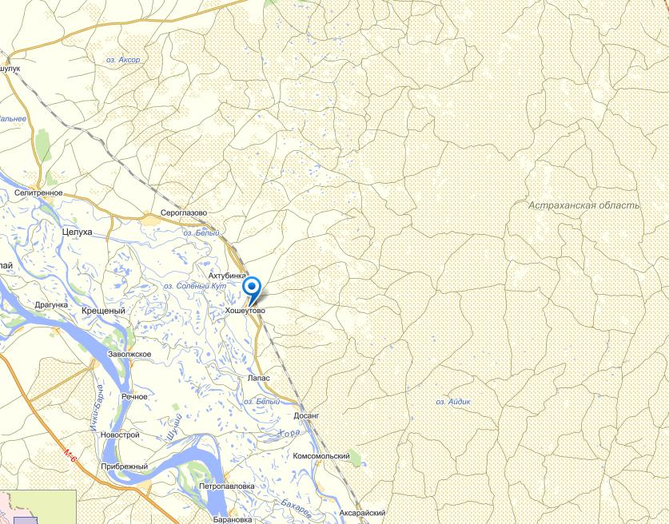

Приложение 2

Борьба с подвижными песками
Основной способ борьбы с подвижными песками — плановое, правильное использование природных богатств песчаной пустыни. Там, где барханы уже образовались, их закрепляют. Растительность пустыни — верный союзник человека в борьбе с сыпучими песками. На подвижном песке могут жить некоторые виды растений, обладающие особым строением корней. Их длинные (более 10 м) корни, пронизывая песок вширь и вглубь, как бы сшивают его. Корни одного экземпляра злака селина могут охватить своими разветвлениями до 100 м2 песка. Селин отлично приспособлен к жизни на подвижных песках. Ветер иногда выдувает из-под его корней песок, обнажает корни, но они не высыхают, потому что покрыты своего рода футлярами из песчинок, плотно склеенных особыми выделениями корней. Активно развиваются весной и кустарники, почти все они цветут. У саксаула цветки совсем незаметны, они прячутся в глубине побегов. А вот бледно-лиловые кисти астрагалов и густо-синие песчаной акации видны издалека. Многие цветки хорошо пахнут. Запах песчаной акации, напоминающий запах душистого горошка, сливается с пряным ароматом цветков астрагала и с резким сладковатым запахом эремоспартона. Если нагнуться и отыскать в траве небольшую скорзонеру с соцветием, похожим на садовую маргаритку, то можно убедиться, что она издает сильный запах ванили. В конце весны к этим запахам местами присоединяется одуряющий запах гречихи. Это пахнут цветки кустарника кандыма, относящегося к семейству гречишных. Ночью все эти запахи перекрываются странным, ни с чем не сравнимым ароматом кустарника эфедры, на безлистных зеленых ветвях которого появились желтые колокольчатые соцветия. Но скоро кончается короткая весна, и в свои права вступает знойное лето.
Летом ветер несет вместе с песком плоды и семена растений, созревших весной. У большинства растений пустыни плоды приспособлены к переносу ветром. Одни имеют форму пропеллера, как у песчаной акации, другие — баллона, наполненного воздухом, как у песчаной осоки и смирновии, иногда они напоминают парашютики, как у злака селина. У саксаула и солянок плоды имеют особые крылатовидные наросты и похожи на цветы.
Как же использует человек растительные богатства песчаной пустыни? В первую очередь для животноводства. Растения пустыни дают небольшую массу корма с гектара, но площади пустыни так обширны, что позволяют содержать здесь миллионы голов скота. Весной овцы питаются зеленым кормом, а потом сухими остатками весенних растений-эфемеров, особенно песчаной осоки. С осени они начинают поедать веточки саксаула, ими же вместе с остатками травы питаются и зимой.
Почти все растения пустыни — очень хороший корм для овец и верблюдов. Многие из них не уступают по питательности клеверу и люцерне. Саксаул почти всюду используется как топливо. Это лучшее древесное топливо в мире. Его тяжелая, очень плотная древесина горит жарче, чем дубовые дрова. Есть в пустыне и съедобные растения, например ревень. Очень богата песчаная пустыня лекарственными растениями.
Ученые Туркмении и Узбекистана отыскали в естественном растительном покрове ряд растений, которые при возделывании на обработанных и удобренных участках пустыни дают высокие урожаи корма для животных, а также древесину. Наилучшие результаты показали посевы саксаула, кандымов, чогона (кустарниковой солянки), зонтичного растения ферулы. В наше время в пустыне созданы уже значительные площади искусственных, сеяных пастбищ. Все упомянутые виды растений отлично развиваются в посевах и дают урожай во много раз больший, чем на неулучшенных пастбищах пустыни. Орошение пригодных для земледелия земель водами каналов, а также с помощью артезианских скважин дает возможность получать на них громадные урожаи пшеницы, кукурузы, хлопчатника, винограда.
За рубежом песчаные пустыни занимают большие площади. Очень многие песчаные пустыни в Африке образовались из-за бесхозяйственной деятельности человека. Люди уничтожили растительность на плотных супесчаных почвах, хищнически использовали их для пастбищ. Это вызвало разрушение поверхностного слоя. Ветер развеял разрушенную почву и оставил на ее месте пески, которые сейчас в виде барханов передвигаются с места на место. Многие виды растений этих песчаных пустынь близки к нашим среднеазиатским видам. Так, африканский злак селин (аристида) похож на среднеазиатские селины, а различные виды кустарника кандыма с семенами в виде пушистых шариков напоминают кандымы, растущие у нас.

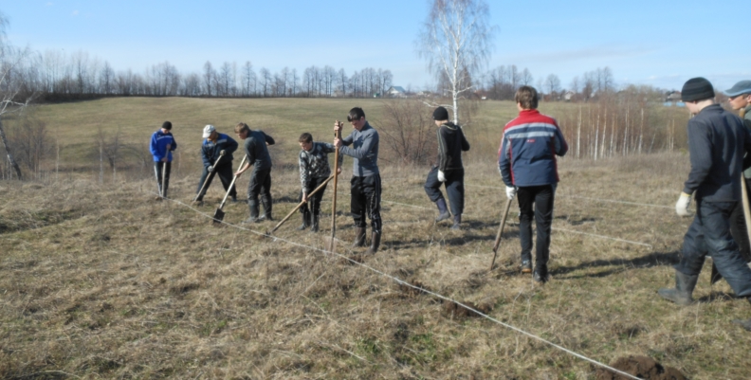
Рисунок 1" Акция "Посадка деревьев
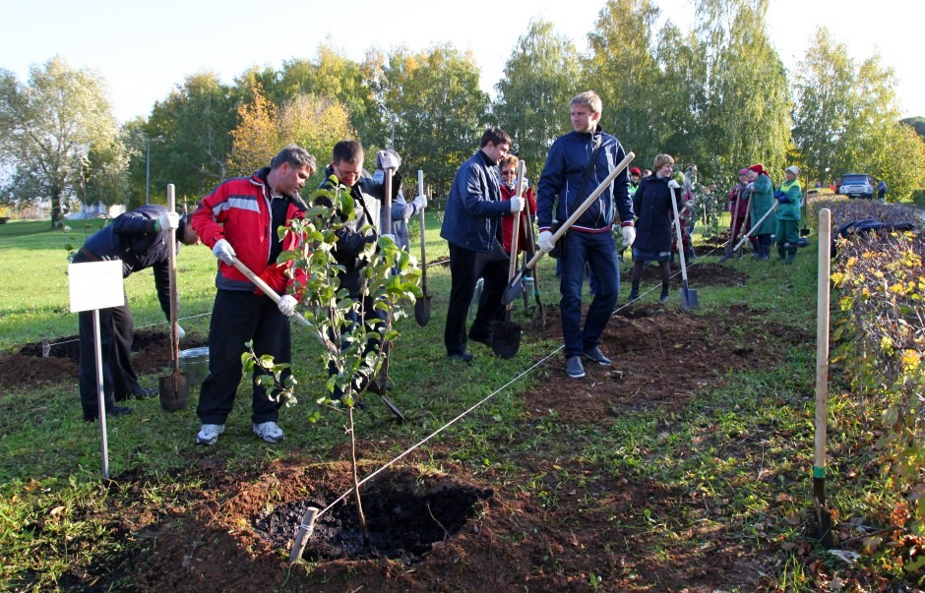
Рисунок 2 Аллея ветеранов
Приложение 3

Анкетирование.
Что может привести к опустыниванию плодородных земель в Моргаушском районе?

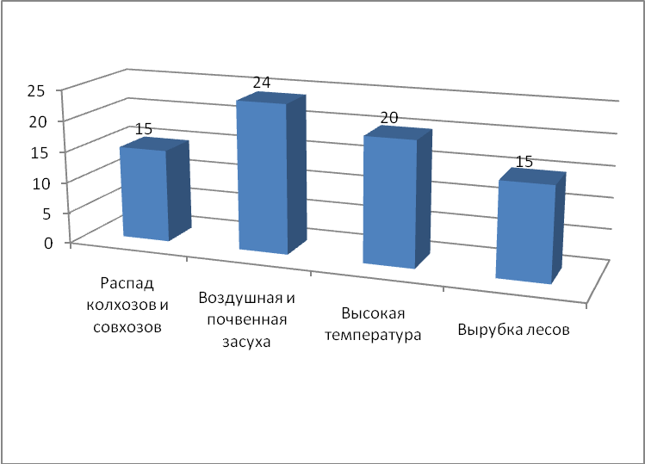
Всего респондентов: 25
Сколько деревьев вы сажали за свою жизнь?
Взрослые. 50 и более

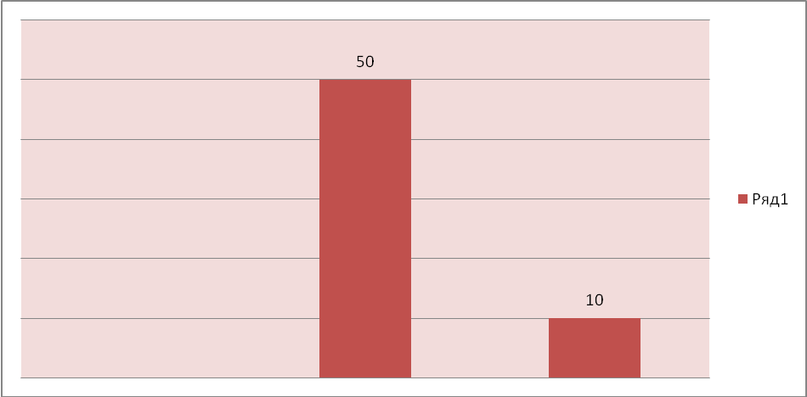
Учащиеся

10 и более

